1. 初始界面——登录界面：选用户或管理员，输入用户名密码，点登录跳到界面③。点注册跳到界面②。

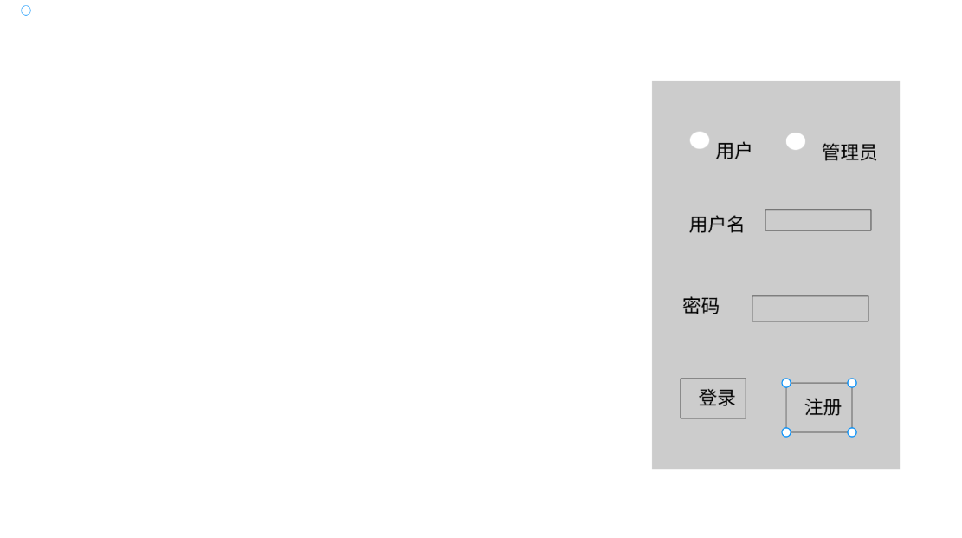

1. 注册界面：输入信息，点击提交后跳到界面①。

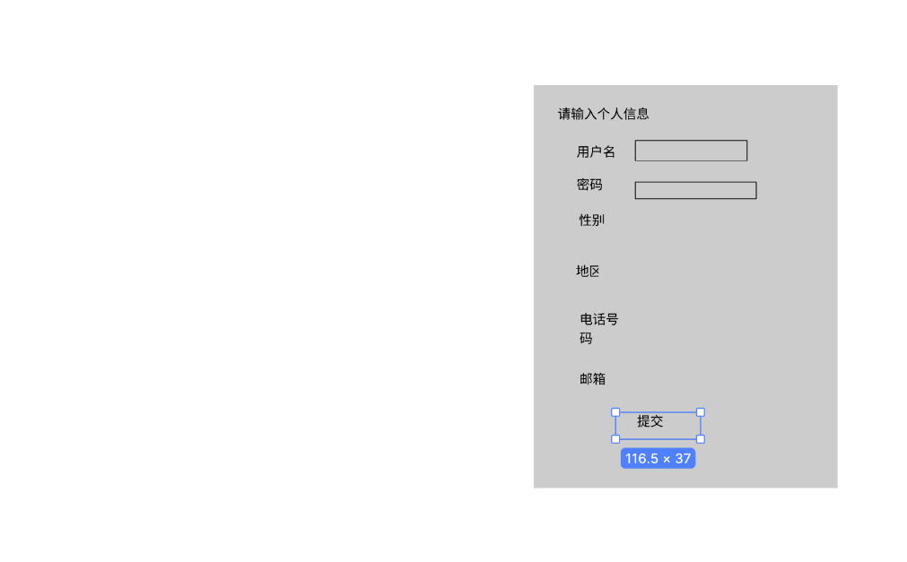

1. 登录后页面，显示健康资讯。上面是目录栏，点击上面的AI问答跳到⑦，点击意见反馈跳到⑥。个人中心有个下拉框，一个是个人信息跳到⑤，一个是我的点赞跳到和现在一样的页面（上面加“我的点赞”几个字）。点击任意一篇文章跳到④。

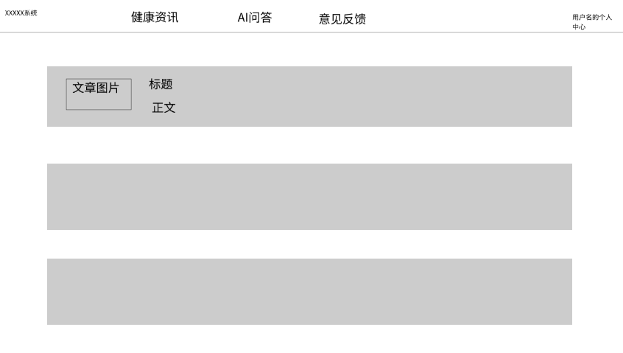

1. 文章页面：文章下面可以点赞，发表评论。

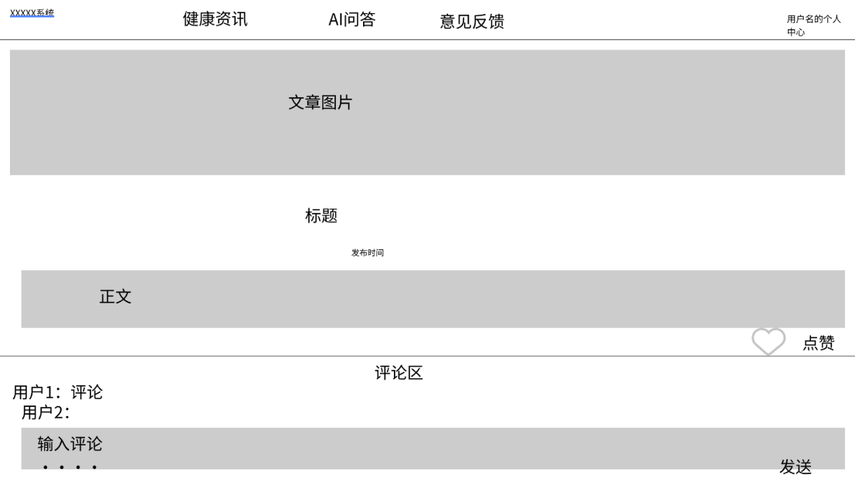

1. 个人信息中心，点击修改信息跳到类似②的填写信息界面。

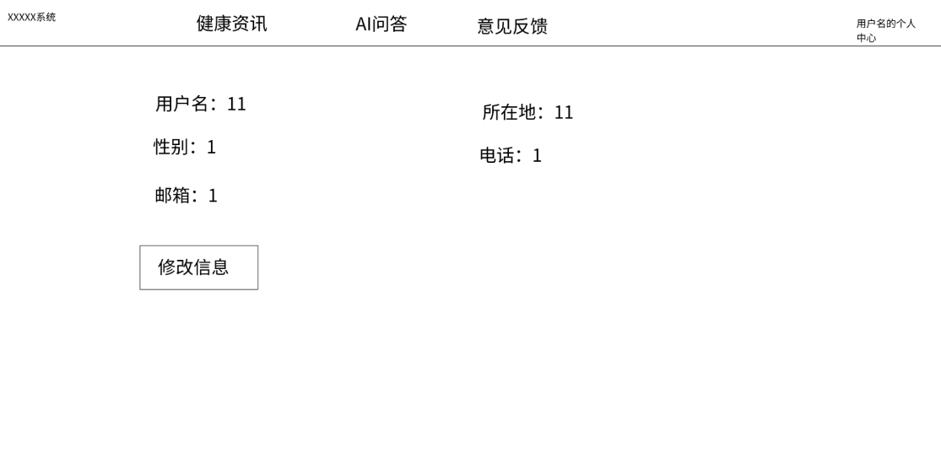

1. 意见反馈，选择意见类别，填写意见描述，点提交。

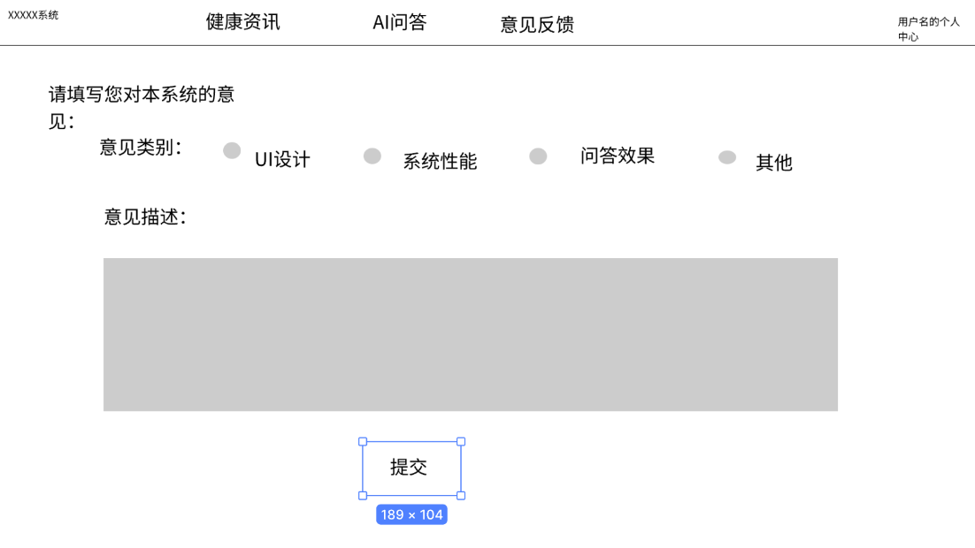

1. AI问答界面：输入问题；支持语音输入（用API实现即可）；发送问题然后收到大模型的回复

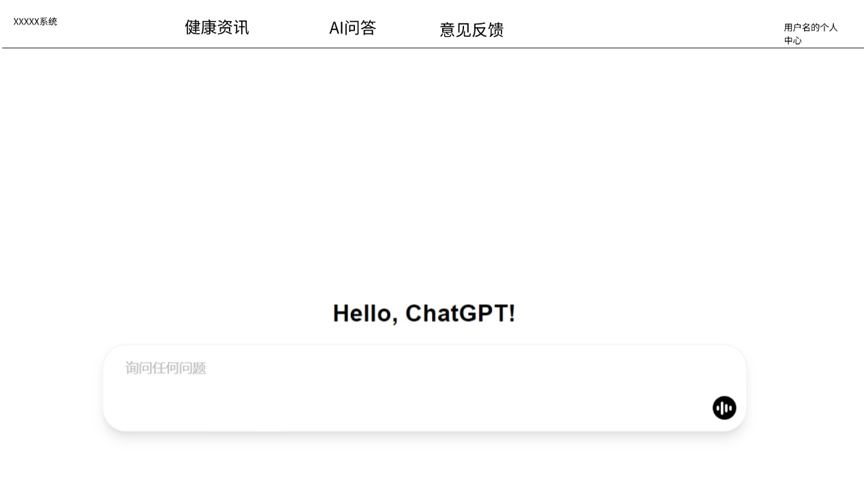

1. 管理员登录后的初始界面，点发布资讯跳到⑨，点每一篇文章跳到类似④的页面（区别是不能发评论，但可以删评论）。点垃圾桶代表删除，点笔图标表示修改（跳到类似⑨的页面）

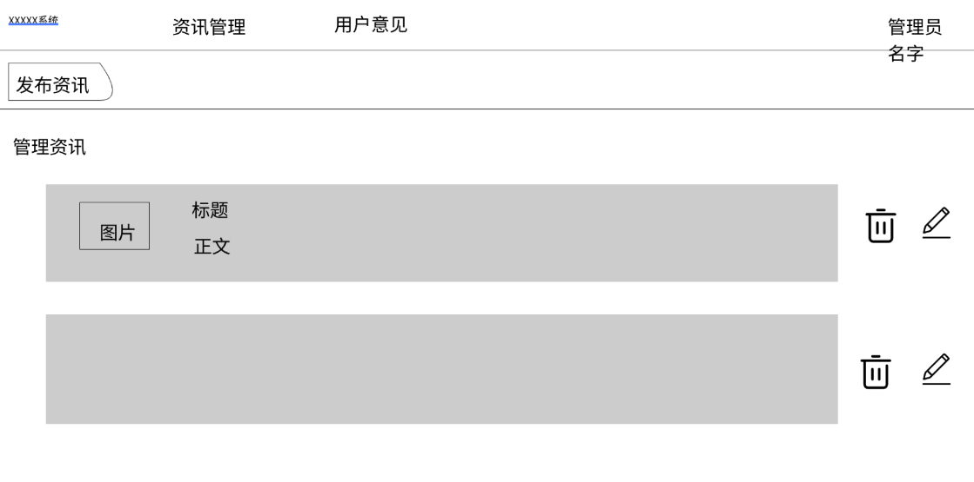

1. （管理员端）发布/修改资讯页面（二者功能不一样，但长得一样）。

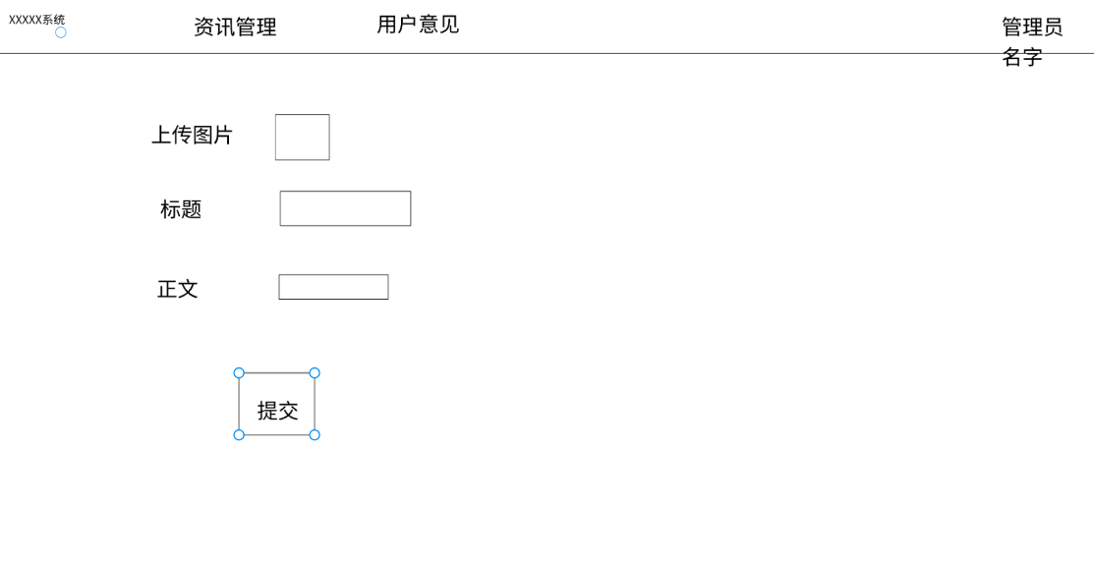

1. （管理员端）用户意见查看页面：饼图显示各类别意见比例，右边显示具体的意见。

